莆田市市场监督管理局
行政处罚决定书
莆市监处罚〔2024〕12120012号
当事人：张毅明
2024年12月12日，根据莆田市荔城区市场监督管理局现场移交线索，莆田市市场监督管理局执法支队执法人员在当事人经营场所莆田市荔城区镇海街道正荣财富中心E座1621室里的货架上发现：1、香奈儿洗面奶（150ml）28瓶；2、海蓝之谜洗面奶（25ml）16瓶；3、娇韵诗精华（50ml）12瓶；4、娇韵诗精华（20ml）34瓶；5、赫莲娜精华（100ml）11瓶；6、赫莲娜面霜（50ml）11瓶；7、兰蔻小白防嗮（50ml）19瓶；8、skII爽肤水（230ml）9瓶；9、skII面霜（80g）20瓶；10、雅诗兰黛白金粉底液（30ml）41瓶；11、科颜氏淡斑面膜（50ml）15瓶；12、兰蔻眠霜（20ml）13瓶；13、雅诗兰黛小棕瓶小样（100ml）6瓶；14、娇兰爽肤水（150ml）5瓶；15、娇兰复原蜜（50ml）18瓶；16、香奈儿香水（100ml）9瓶；17、希思碧乳液（125ml）16瓶；18、修丽可242AEG（48ml）47瓶；19、科颜氏高保湿露（125ml）23瓶；20、雅诗兰黛白露小样（15ml）44瓶；21、兰蔻小黑瓶（50ml）7瓶；22、兰蔻小黑瓶（100ml）10瓶；23、海蓝之谜面霜（60ml）8瓶；24、植村秀卸妆油（450ml）11瓶；25、阿玛尼玉龙香水（100ml）23瓶；26、科颜氏淡斑精华（50ml）6瓶；27、科颜氏淡斑精华小样（50ml）1瓶；28、fresh面膜（100ml）12瓶。当事人无法提供上述28款合计475瓶化妆品的进货凭证,上述化妆品外包装均无中文标签，当事人的行为涉嫌违反了《化妆品监督管理条例》第三十五条第二款。依据《市场监督管理行政处罚程序规定》第十八条、第十九条规定，经报本局领导审批后，本局于2024年12月12日立案调查。
经查明，当事人于2024年9月起在福建省莆田市荔城区镇海街道正荣财富中心E座1621室从事化妆品经营活动。当事人从网上陌生人处购进无中文标签的化妆品：1、香奈儿洗面奶(150ml)进货数量 :32瓶，进货价格：20元/瓶；2、海蓝之谜洗面奶（25ml）进货数量 :20瓶,进货价格：20元/瓶；3、娇韵诗精华（50ml）进货数量 :13瓶,进货价格：15元/瓶；4、娇韵诗精华（20ml）进货数量 :38瓶,进货价格：17元/瓶；5、赫莲娜精华（100ml）进货数量 :11瓶,进货价格：40元/瓶；6、赫莲娜白霜（50ml）进货数量 :15瓶,进货价格：40元/瓶；7、兰蔻小白防嗮（50ml）进货数量 :23瓶,进货价格：10元/瓶；8、skII爽肤水（230ml）进货数量 :13瓶,进货价格：20元/瓶；9、skII面霜（80g）进货数量 :24瓶,进货价格：20元/瓶；10、雅诗兰黛白金粉底液（30ml）进货数量 :45瓶,进货价格：9元/瓶；11、科颜氏淡斑面膜（50ml）进货数量 :16瓶,进货价格：13元/瓶；12、兰蔻眠霜（20ml）进货数量 :17瓶,进货价格：23元/瓶；13、雅诗兰黛小棕瓶小样（100ml）进货数量 :10瓶,进货价格：6元/瓶；14、娇兰爽肤水（150ml）进货数量 9瓶,进货价格：27元/瓶；15、娇兰复原蜜（50ml）进货数量 :20瓶,进货价格：23元/瓶；16、香奈儿香水（100ml）进货数量 :13瓶,进货价格：20元/瓶；17、希思碧乳液（125ml）进货数量 :20瓶,进货价格：40元/瓶；18、修丽可242AEG（48ml）进货数量 :51瓶,进货价格：30元/瓶；19、科颜氏高保湿露（125ml）进货数量 :26瓶,进货价格：15元/瓶；20、雅诗兰黛白露小样（15ml）进货数量 :48瓶,进货价格：8元/瓶；21、兰蔻小黑瓶（50ml）进货数量 :11瓶,进货价格：25元/瓶；22、兰蔻小黑瓶（100ml）进货数量 :14瓶,进货价格：27元/瓶；23、海蓝之谜面霜（60ml）进货数量 :14瓶,进货价格：30元/瓶；24、植村秀卸妆油（450ml）进货数量 :15瓶,进货价格：30元/瓶；25、阿玛尼玉龙香水（100ml）进货数量 :27瓶,进货价格：19元/瓶；26、科颜氏淡斑精华（50ml）进货数量 :10瓶,进货价格：15元/瓶；27、科颜氏淡斑精华小样（50ml）进货数量 :3瓶,进货价格：8元/瓶；28、fresh面膜（100ml）进货数量 :12瓶,进货价格：15元/瓶。
当事人已销售上述无中文标签的化妆品数量及价格：1、香奈儿洗面奶(150ml)销售数量 :4瓶，销售价格：130元/瓶；2、海蓝之谜洗面奶（25ml）销售数量 :4瓶，销售价格：130元/瓶；3、娇韵诗精华（50ml）销售数量 :1瓶，销售价格：130元/瓶；4、娇韵诗精华（20ml）销售数量 :4瓶，销售价格：90元/瓶；5、赫莲娜白霜（50ml）销售数量 :4瓶，销售价格：150元/瓶；6、兰蔻小白防嗮（50ml）销售数量 :4瓶，销售价格：130元/瓶；7、skII爽肤水（230ml）销售数量 :4瓶，销售价格：135元/瓶；8、skII面霜（80g）销售数量 :4瓶，销售价格：165元/瓶；9、雅诗兰黛白金粉底液（30ml）销售数量 :4瓶，销售价格：100元/瓶；10、科颜氏淡斑面膜（50ml）销售数量 :3瓶，销售价格：100元/瓶；11、兰蔻眠霜（20ml）销售数量 :4瓶，销售价格：160元/瓶；12、雅诗兰黛小棕瓶小样（100ml）销售数量 :4瓶，销售价格：60元/瓶；13、娇兰爽肤水（150ml）销售数量 :4瓶，销售价格：130元/瓶；14、娇兰复原蜜（50ml）销售数量 :2瓶，销售价格：130元/瓶；15、香奈儿香水（100ml）销售数量 :4瓶，销售价格：100元/瓶；16、希思碧乳液（125ml）销售数量 :4瓶，销售价格：100元/瓶；17、修丽可242AEG（48ml）销售数量 :4瓶，销售价格：120元/瓶；18、科颜氏高保湿露（125ml）销售数量 :3瓶，销售价格：130元/瓶；19、雅诗兰黛白露小样（15ml）销售数量 :4瓶，销售价格：80元/瓶；20、兰蔻小黑瓶（50ml）销售数量 :4瓶，销售价格：150元/瓶；21、兰蔻小黑瓶（100ml）销售数量 :4瓶，销售价格：200元/瓶；22、海蓝之谜面霜（60ml）销售数量 :6瓶，销售价格：220元/瓶；23、植村秀卸妆油（450ml）销售数量 :4瓶，销售价格：150元/瓶；24、阿玛尼玉龙香水（100ml）销售数量 :4瓶，销售价格：120元/瓶；25、科颜氏淡斑精华（50ml）销售数量 :4瓶，销售价格：80元/瓶；26、科颜氏淡斑精华小样（50ml）销售数量 :2瓶，销售价格：50元/瓶，赫莲娜精华（100ml）和fresh面膜（100ml）无销量。当事人经营无中文标签的化妆品违法经营额共计66625元，违法所得10375元。
上述事实，主要有以下证据证明：莆田市荔城区市场监督管理局移交材料、当事人身材证复印件、现场笔录、现场照片、涉案化妆品、询问笔录等。
本局于2025年5月9日向当事人依法送达了《莆田市市场监督管理局行政处罚告知书》（莆市监罚告〔2024〕12120012号），告知拟作出行政处罚的事实、理由、依据、处罚内容及其依法享有陈述、申辩的权利，并可以要求听证。当事人在法定期限内未提出陈述申辩意见，也未要求听证。
当事人经营无中文标签化妆品的行为违反了《化妆品监督管理条例》第三十五条第二款的规定。
鉴于当事人能积极配合调查，如实陈述违法事实并主动提供证据材料，生活确有困难，且初次违法，本局给予减轻处罚。
依据《化妆品监督管理条例》第六十一条第（五）项的规定，本局决定对当事人作如下行政处罚：没收涉案化妆品475瓶，没收违法所得10375元，并处罚款39975元，以上罚没款共计50530元，上缴国库。
当事人应当自收到本处罚决定书之日起十五日内，凭“福建省非税收入缴款通知书”通过以下两种方式如数缴纳罚款：1.通过缴款通知书中指定的银行柜台、手银、网银等办理；2.通过微信或支付宝扫一扫“福建省非税收入收缴‘云缴费'二维码”进行缴费。到期不缴纳罚款的，依据《中华人民共和国行政处罚法》第七十二条第一款第（一）项的规定，每日按罚款数额的百分之三加处罚款。
如对以上行政处罚不服的，可在接到本决定书之日起六十日内，向莆田市人民政府申请复议或在六个月内向莆田市荔城区人民法院起诉；逾期不申请复议、不起诉又不履行的，本机关将申请人民法院强制执行。

附：“云缴费”二维码
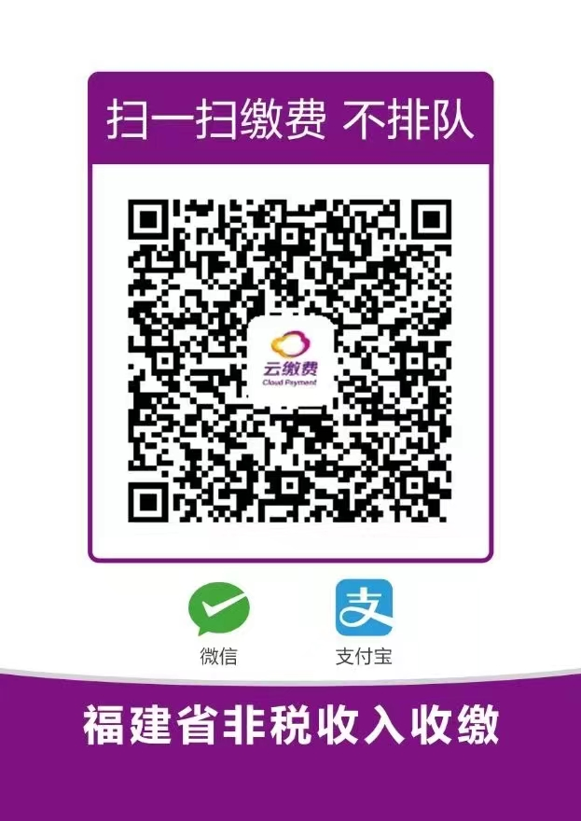

莆田市市场监督管理局
2025年5月21日
（市场监督管理部门将依法向社会公示本行政处罚决定信息）

本文书一式三份，一份送达，一份归档，一份存卷。

